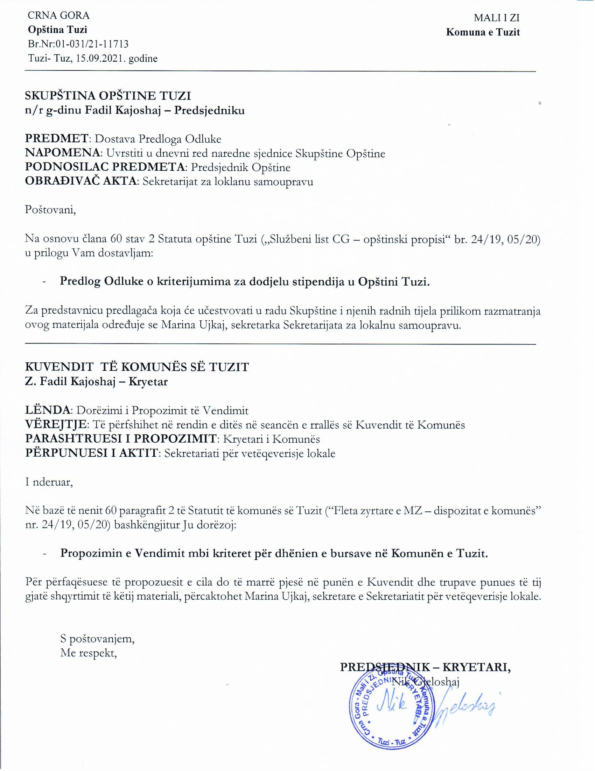
Na osnovu člana 28 stav 1 tačka 11 Zakona o lokalnoj samoupravi ( “ Službeni list Crne Gore” , br. 002/18, 034/19, 038/20), i čl.24 stav 1 tačka 15 kao i člana 53 stav 1 tačka 2 Statuta opštine Tuzi, Skupština opštine Tuzi, na sjednici održanoj dana _______2021. godine, donijela je

ODLUKA
o kriterijumima za dodjelu stipendija u opštini Tuzi
I - OPŠTE ODREDBE
Član 1
Ovom odlukom uređuju se uslovi, način i postupak dodjele stipendija studentima koji studiraju na visokoškolskim obrazovnim ustanovama i pokazuju izuzetne rezultate u učenju, odnosno ispunjavaju druge uslove predviđene ovom Odlukom.
Pravo na stipendiju mogu da ostvare:
- studenti osnovnih studija, specijalističkih studija i master studija.
Stipendija iz stava 2 ovog člana odnosi se na studente u zemlji i inostranstvu.
Član 2
Svi izrazi koji se u ovoj odluci koriste za fizička lica u muškom rodu obuhvataju iste izraze u ženskom rodu.
Član 3
Pravo na stipendiju mogu ostvariti redovni studenti osnovnih , specijalističkih i master studija bez obzira na mjesto studiranja, sa prebivalištem na području Opštine Tuzi pod uslovom da su prvi put upisali semestar studijske godine i da su ostvarili prosjek ocjena u prethodnoj nastavnoj godini najmanje 9,00.
Pravo na stipendiju mogu ostvariti i studenti koji su bez oba roditelja, lica sa invaliditetom i pripadnici RAE populacije, bez obzira na ostvarenom uspjehu u prethodnom školovanju.
Pravo na stipendiju mogu ostvariti i studenti koji su se opredijelili za deficitarna zanimanja uz uslov da su ostvarili prosjek ocjena u prethodnoj nastavnoj godini najmanje 8,00, odnosno da su nosioci diplome "Luča" u srednjoj školi.
Deficitarna zanimanja određuju se na osnovu podataka dostavljenih od Zavoda za zapošljavanje Crne Gore.
Za ispunjenje uslova iz stave 2 ovog člana, studenti su dužni da prilože odgovarajuće dokaze (potvrdu, uvjerenje, rješenje i sl.).
Pravo na stipendiju imaju student koji:
1. imaju najmanju prosječnu ocjenu za sve godine studija 9, odnosno 8 za deficitarna zanimanja
2. prvi put upisuju semestar studijske godine
3. nijesu gubili nijednu godinu tokom studija
4. imaju prebivalište na području Oštine Tuzi
5. su državljani Crne Gore
6. nosioci diplome “Luča”.

Član 4
Sredstva za dodjelu stipendija obezbjeđuju se u Budžetu opštineTuzi.
Isplatu sredstava predviđenih za ovu namjenu vrši organ lokalne uprave nadležan za poslove finansija.
Stipendije se dodjeljuju za jednu studijsku godinu i isplaćivaće se mjesečno, za deset mjeseci studijske godine.
Isplata stipendije se odobrava nepovratno.

II - POSTUPAK DODJELE STIPENDIJE
Član 5
Konkurs za dodjelu stipendije raspisuje organ lokalne uprave nadležan za poslove obrazovanja za predstojeću studijsku godinu, najkasnije do 10. oktobra tekuće kalendarske godine.
Konkurs se objavljuje na web sajtu opštine, oglasnoj tabli i u lokalnim medijima.
Tekst konkursa sadrži:
- naziv organa kome se prijava podnosi,
- broj stipendija,
- studijske programe koji će biti stipendirani u zemlji i inostranstvu,
- uslove propisane odlukom koje kandidati moraju da ispunjavaju,
- dokumentaciju koju treba priložiti
- rok za podnošenje prijava.
Nepotpune i neblagovremene prijave neće se razmatrati.
Rok za podnošenje prijave je 30 dana od dana objavljivanja konkursa.

Član 6
Kandidati koji konkurišu za dodjelu stipendije uz prijavu na konkurs prilažu dokumenta kojima dokazuju ispunjenost uslova za dobijanje stipendije:
1. potvrdu o ukupnoj prosječnoj ocjeni za sve godine studija,
2. potvrdu o upisu godine studija,
3. potvrdu o prebivalištu,
4. potvrdu o državljanstvu,
5. dokaz (izjavu) da student ne prima drugu stipendiju.
6.dokaz da je nosilac diplome “Luča”.
Član 7
Postupak za dodjelu stipendije sprovodi Komisija za dodjelu stipendije (u daljem tekstu: Komisija), koju imenuje Predsjednik opštine.
Komisija ima tri člana.
Komisija se imenuje na period od dvije godine.
Stručno administartiven poslove za potrebe Komisje vrši sekretar iz nadležnog Sekretarijata.
Komisija ima pravo na naknadu.
Član 8
Nakon isteka roka za podnošenje prijava Komisija utvrđuje listu studenata koji uspunjavaju uslove konkursa.
Lista se objavljuje na web sajtu i oglasnoj tabli Opštine Tuzi.
Član 9
Odluku o dodjeli stipendija, na predlog Komisije, donosi Predsjednik opštine.
Odluka se dostavlja učesnicima konkursa i objavljuje na web sajtu Opštine u roku od osam dana od dana donošenja.

Član 10
Posebnom odlukom, koju donosi Predsjednik opštine, utvrđuje se broj i mjesečni iznos stipendija kao i studijski programi koji će biti stipendirani u zemlji i inostranstvu.
Sa stipendistom se, po odobrenju stipendije, sklapa Ugovor kojim se utvrđuju prava i obaveze između stipendiste i Opštine Tuzi, koji u ime Opštine potpisuje Predsjednik.

Član 11
U skladu sa Ugovorom iz člana 10 stav 2, stipendista gubi pravo na stipendiju, ako:
- se utvrdi da je pravo na stipendiju ostvario na osnovu netačnih podataka,
- je promijenio mjesto prebivališta,
- prekine studiranje,
- i u drugim slučajevima predviđenim ugovorom.
III - PRELAZNE I ZAVRŠNE ODREDBE
Član 12
Danom stupanja na snagu ove odluke prestaje da važi Odluka o stipendiranju studenata u Opštini Tuzi ("Sl. list CG - opštinski propisi", br. 032/19 od 08.08.2019, 038/19 od 16.09.2019).
Član 13
Ova odluka stupa na snagu osmog dana od dana objavljivanja u "Službenom listu Crne Gore - opštinski propisi"

Broj: 02-032/21-
Tuzi, ________ 2021.godine
Skupština Opštine - Tuzi
Predsjednik,
Fadil Kajoshaj, s.r.

O b r a z l o ž e n j e:

PRAVNI OSNOV za donošenje Odluke o kriterijumima za dodjelu stipendija opštine Tuzi sadržan je u članu 28 stav 1 tačka 11 Zakona o lokalnoj samoupravi (“Službeni list CG”,broj 02/18, 034/19 i 38/20) kojim je propisano da opština vrši i druge poslove u skladu sa potrebama i interesima lokalnog stanovništva. Članom 24 stav 1 tačka 15 Statuta opštine Tuzi(“Sl.list CG-opštinski propisi br 24/19 i 05/20), kojim je propisano da opština Tuzi u skladu sa zakonom i drugim propisima učestvuje u obezbjeđivanju uslova i unapređenju djelatnosti: zdravstvene zaštite, obrazovanja, socijalne i dječije zaštite, zapošljavanja i drugih oblasti od interesa za lokalno stanovništvo i vrši prava i dužnosti osnivača ustanova koje osniva u ovim djelatnostima. Članom 53 stav 1 tačka 2 Statuta opštine Tuzi(“Sl.list CG-opštinski propisi br 24/19 i 05/20), propisano je da Skupština donosi propise i druge opšte akte.

RAZLOZI ZA DONOŠENJE ove odluke sadržani su u potrebi uređivanja uslova, načina i postupka dodjele stipendija studentima koji studiraju na visokoškolskim obrazovnim ustanovama i pokazuju izuzetne rezultate u učenju odnosno ispunjavaju druge uslove predviđene ovom odlukom.

SADRŽINA ODLUKE:
1 - OPŠTE ODREDBE je propisano da se ovom odlukom uređuju uslovi, način i postupak dodjele stipendija studentima koji studiraju na visokoškolskim obrazovnim ustanovama i pokazuju izuzetne rezultate u učenju, odnosno ispunjavaju druge uslove predviđene ovom Odlukom.
Pravo na stipendiju mogu da ostvare studenti osnovnih studija, specijalističkih studija i master studija, sa prebivalištem na području opštine Tuzi pod uslovom da su prvi put upisali semester studijske godine i da su ostvarili prosjek ocjena u prethodnoj nastavnoj godini najmanje 9.00.
Pravo na stipendiju imaju i studenti koji su bez oba roditelja, lica sa invaliditetom i pripadnici romske populacije, bez obzira na uspjeh odnosno prosječnu ocjenu iz prethodne godine.
Pravo na stipendiju imaju i studenti koji su se opredijelili za deficitarna zanimanja uz uslov da su ostvarili prosjek ocjena u prethodnoj nastavnoj godini najmanje 8,00, odnosno da su nosioci diplome "Luča" u srednjoj školi.
Deficitarna zanimanja određuju se na osnovu podataka dostavljenih od Zavoda za zapošljavanje Crne Gore.

II - POSTUPAK DODJELE STIPENDIJE
Konkurs za dodjelu stipendije raspisuje organ lokalne uprave nadležan za poslove obrazovanja za predstojeću studijsku godinu, najkasnije do 10. oktobra tekuće kalendarske godine.
Konkurs se objavljuje na web sajtu opštine, oglasnoj tabli i u lokalnim medijima.
Kandidati koji konkurišu za dodjelu stipendije uz prijavu na konkurs prilažu dokumenta kojima dokazuju ispunjenost uslova za dobijanje stipendije: potvrdu o ukupnoj prosječnoj ocjeni za sve godine studija, potvrdu o upisu godine studija, potvrdu o prebivalištu, potvrdu o državljanstvu, dokaz (izjavu) da student ne prima drugu stipendiju. dokaz da je nosilac diplome “Luča”.
Postupak dodjele stipendije sprovodi Komisija za dodjelu stipendije imenovana od strane predsjednika opštine koja ima tri člana, a imenuje se na period od dvije godine. Komisija nakon isteka roka za podnošenje prijava utvrđuje listu studenata koji ispunjavaju uslove konkursa. Na predlog Komisije odluku o dodjeli stipendija donosi predsjednik opštine, a koja se dostavlja učesnicima konkursa i objavljuje se na veb sajtu opštine u roku od osam dana od dana donošenja. Predsjendik opštine sa stipendistom sklapa ugovor kojim se utvrđuju prava i obaveze.
Stipendista gubi pravo na stipendiju, ako se utvrdi da je pravo na stipendiju ostvario na osnovu netačnih podataka, je promijenio mjesto prebivališta, prekine studiranje, i u drugim slučajevima predviđenim ugovorom.

III – PRELAZNE I ZAVRŠNE ODREDBE

Danom stupanja na snagu ove odluke prestaje da važi Odluka o stipendiranju studenata u Opštini Tuzi ("Sl. list CG - opštinski propisi", br. 032/19 od 08.08.2019, 038/19 od 16.09.2019).
Ova odluka stupa na snagu osmog dana od dana objavljivanja u "Službenom listu Crne Gore - opštinski propisi".

